港华能源2024暑期实习生招聘简章

星聚港华·零碳未来

**【公司简介】**

港华能源是香港中华煤气集团核心成员、港华智慧能源可再生能源业务品牌，定位领先的能源互联网聚合服务商，以综能化、去碳化、数智化为战略核心，开展区域性的综合能源管理和服务，包括分布式光伏、储能、充换电、多能联供等能源基础设施的投资、建设和运营，以及能效管理、碳管理、绿电交易等智慧增值服务，并依托智慧能源生态平台，实现 “源网荷储”一体化和能源管理数智化升级，全面打造零碳智慧园区、低碳工厂，助力企业ESG管理。

目前，港华能源已在全国23省、自治区、直辖市布局超过1000个智慧能源项目，其中124个零碳智慧园区项目，并获得社会各界认可荣膺《财富》最受赞赏中国公司榜单、中国节能协会“碳中和先行示范奖”等；未来将持续进取，携手生态合作伙伴为实现国家“双碳”目标和全球的可持续发展而不断努力。

**【招聘计划】**

|  |  |  |  |
| --- | --- | --- | --- |
|  | **分布地点** | **岗位类别** | **面向专业** |
| 总部 | 深圳 | **职能类**：  财务管理、资产管理、经营管理、法务、工程、人力资源管理、行政管理、艺术设计  **IT类**：开发、数字化产品设计运营  **技术类**：电力交易、科研管理、材料研发类、技术研发类 | **能源动力类**（能源与动力工程、新能源科学与工程等相关专业） **电气类**（电气工程及其自动化、电气工程与智能控制等相关专业）  **计算机类**（计算机科学与技术、软件工程等相关专业）  **金融类**（金融、经济等相关专业）  **管理类**（市场营销、会计、财务管理、人力资源、行政管理等相关专业）  **法学类：**（法学、知识产权、民商法学等）  **材料类** 材料相关专业（储能材料、光伏材料方向）  **电子信息类** 电力电子、电子信息等 |

**【应聘方式】**

本次招聘的简历投递全部采用在线投递方式，您可以:

方式一：登录港华能源招聘门户实习生专场：https://towngasenergy.zhiye.com/intern 注册并登录，可在线填写或上传简历，进行PC端简历投递，完善简历后提交即投递成功。

方式二：关注“港华能源招聘”微信公众号，点击“校园招聘-暑期实习生”立即申请，可进行移动端简历投递，完善简历后提交即投递成功。

**【应聘流程】**

投递简历—HR面试—测评—发放offer—开始实习

**【收获成长】**

* 业内专家团队和精英领袖的岗位教练及指导，助力职场起步
* 完善的人才培养体系，丰富的岗位锻炼机会
* 明亮舒适的办公环境和配套设备，与岗位匹配的实习津贴

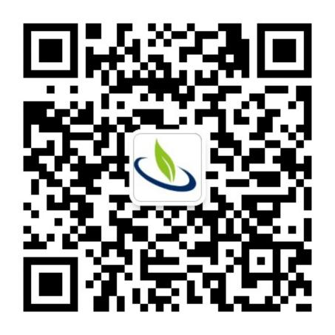

欢迎关注港华能源官方微信

了解更多企业资讯

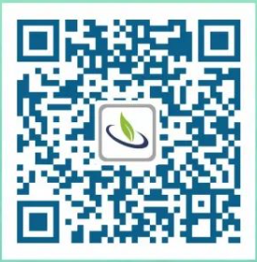

欢迎关注港华能源招聘官方微信

一键投递简历，了解更多招聘信息

**星聚港华·零碳未来。欢迎您加入港华能源，为人类永续发展的美好未来而不断创造！**